ROZWIĄZANIA ZADANIA DOMOWEGO PO LEKCJI ON-LINE DLA SPRAWDZENIA POPRAWNOŚCI JEGO WYKONANIA
Odczytaj z wykresu funkcji f jej dziedzinę, zbiór wartości, wartość najmniejszą i wartość największą oraz argumenty, dla których te wartości są przyjmowane. Podaj przedziały monotoniczności funkcji f
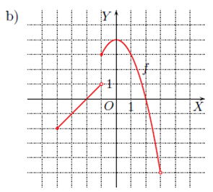
D=<-4,3)
Zw=(-5,4>
ymax=4 dla x=0
ymin -brak
$$f↑dla x∈<-4,-1),<-1,0> \\ f↓dla x∈<0,3)$$
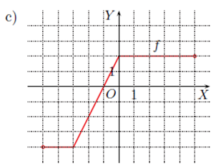
D=<-5,5>
Zw=<-4,2>
ymax=2 dla $x∈<0,5>$$$ymin=-4 dla x∈<-5,-3> \\ f↑dla x∈<-3,0> \\ fconst dla x∈<-5,-3>,<0,5>$$
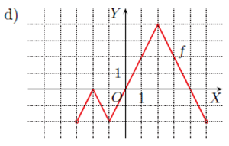
D=(-3,5)
Zw=<-2,4>
ymax=-2 dla x=-1
ymin=4 dla x=2
$$f↑dla x∈(-3,-2>,<-1,2> \\ f↓ dla x∈<-2,-1>,<2,5)$$

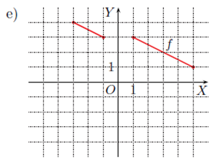
$$D=<-3,-1>∪<1,5> \\ Zw=<1,4> \\ ymax=4 dla x=-3 \\ ymin=1dla x=5 \\ f↓dla x∈<-3,-1>,<1,5>$$

Odczytywanie miejsca zerowego funkcji
Przypomnienie definicji miejsca zerowego:
Miejsce zerowe funkcji jest to argument, dla którego wartość funkcji wynosi 0
Graficznie miejsce zerowe jest to punkt przecięcia się wykresu funkcji z poziomą osią X.
Przykłady:
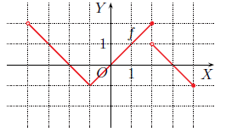 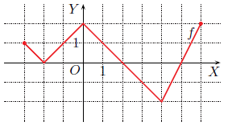
Miejsce zerowe funkcji to: x={-2,0,3} Miejsce zerowe funkcji to: x={-1,2,5}
Ćwiczenie 1.
Odczytaj z wykresu funkcji jej miejsca zerowe
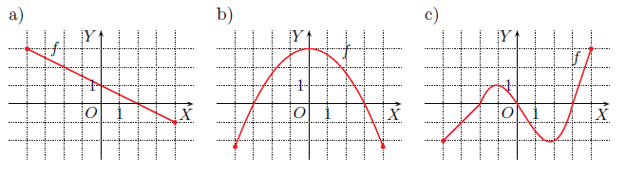

Ćwiczenie 2
Odczytaj z wykresu funkcji jej miejsca zerowe
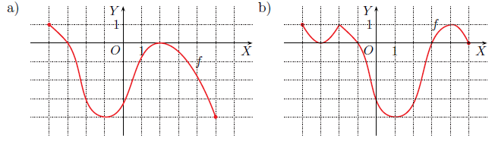

Ćwiczenia związane z miejscem zerowym należy wykonać do wtorku 21 kwietnia do godziny 10.00 (na lekcję on-line).

